**Název a číslo materiálu**

**VY_22_INOVACE_02-62**

**Christmas – doplň chybějící písmeno**

|  |  |
| --- | --- |
| **Ročník:** | 2. ročník |
| **Vzdělávací oblast:** | Jazyk a jazyková komunikace |
| **Vzdělávací obor:** | Anglický jazyk |
| **Tematický okruh:** | Základní slovní zásoba - rozšíření |
| **Téma:** | Christmas – vánoce Doplň chybějící písmeno |
| **Jméno autora:** | Miloslava Boháčová |
| **Vytvořeno dne:** | 10. 10. 2011 |
| **Metodický popis,**  **(anotace):** | Upevnění slovní zásoby  Doplň správné písmeno do slova, psaná podoba slova |

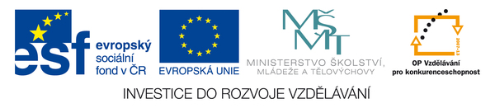

**Způsob využití**

Pracovní list slouží pro upevnění vizuální podoby slova.

Děti doplňují písmena prvních nejjednodušších angl. slov.

Další využití:

* najdi slova začínající na stejné písmeno,
* diktát barev – colour the star yellow
* vybarvi obrázky, které spolu mohou souviset:

- Santa + angel, devil

- biscuits + nuts

Byly použity obrázky ze šablony VY_ 22_INOVACE_02-59

**Použité zdroje**

GRAHAM, Carolyn. *Longmam Children’s PictureDictionary.2003.* (s.l.): Pearson Education North Asia Limited, 2003. 160 s. ISBN 6920052331, SEVT kód 22947305

KROJZLOVÁ, PeadDr. Hana.*Prvouka* : *Pracovní listy pro 1.roč ZŠ.* 1993.Praha:, 1993. 16 s. ISBN 80-7168-078-8.

ZAHÁLKOVÁ, Marie. *Angličtina pro nejmenší,* SNP, Praha: 2001.80 s. Dostupné z www: snp.cz ISBN 80-7235-064-1.

Vlastní obrázky

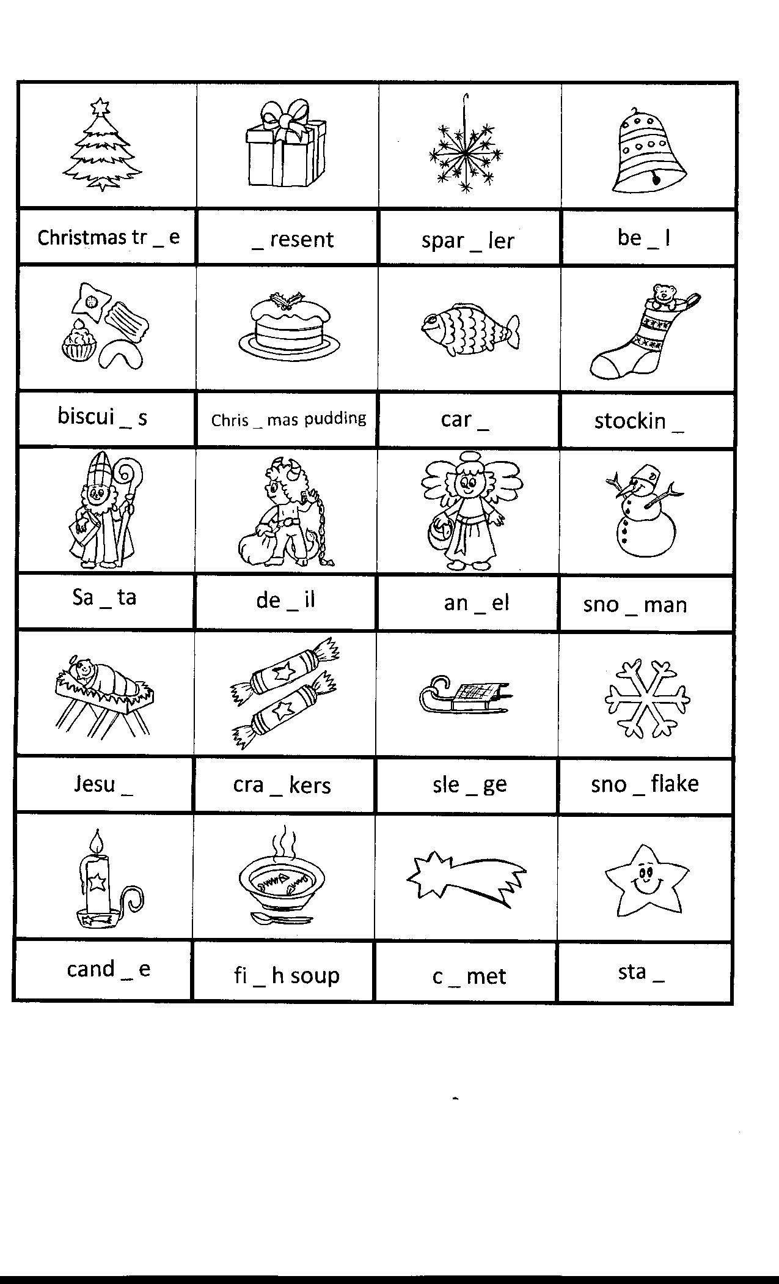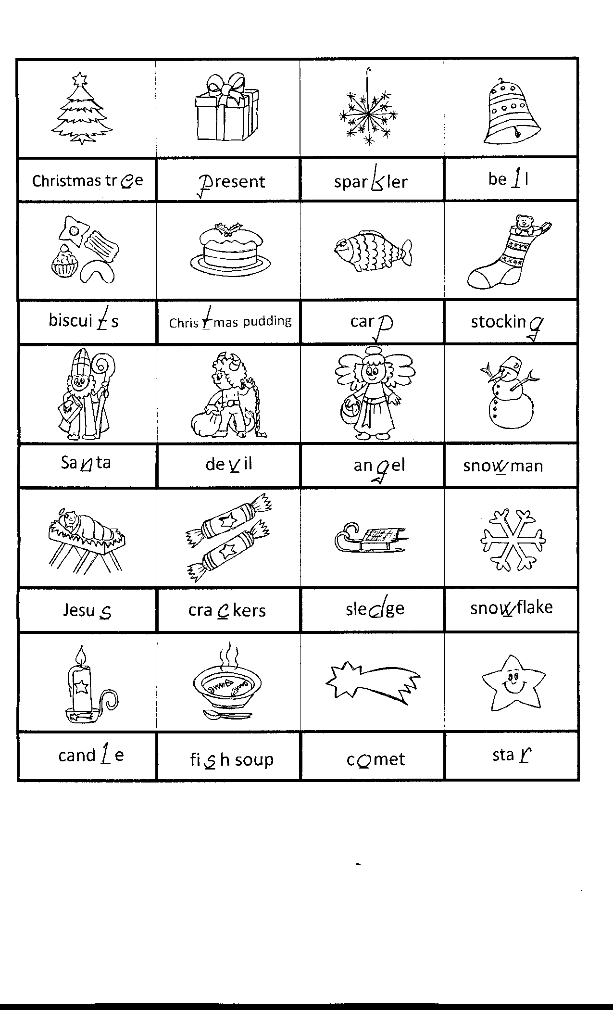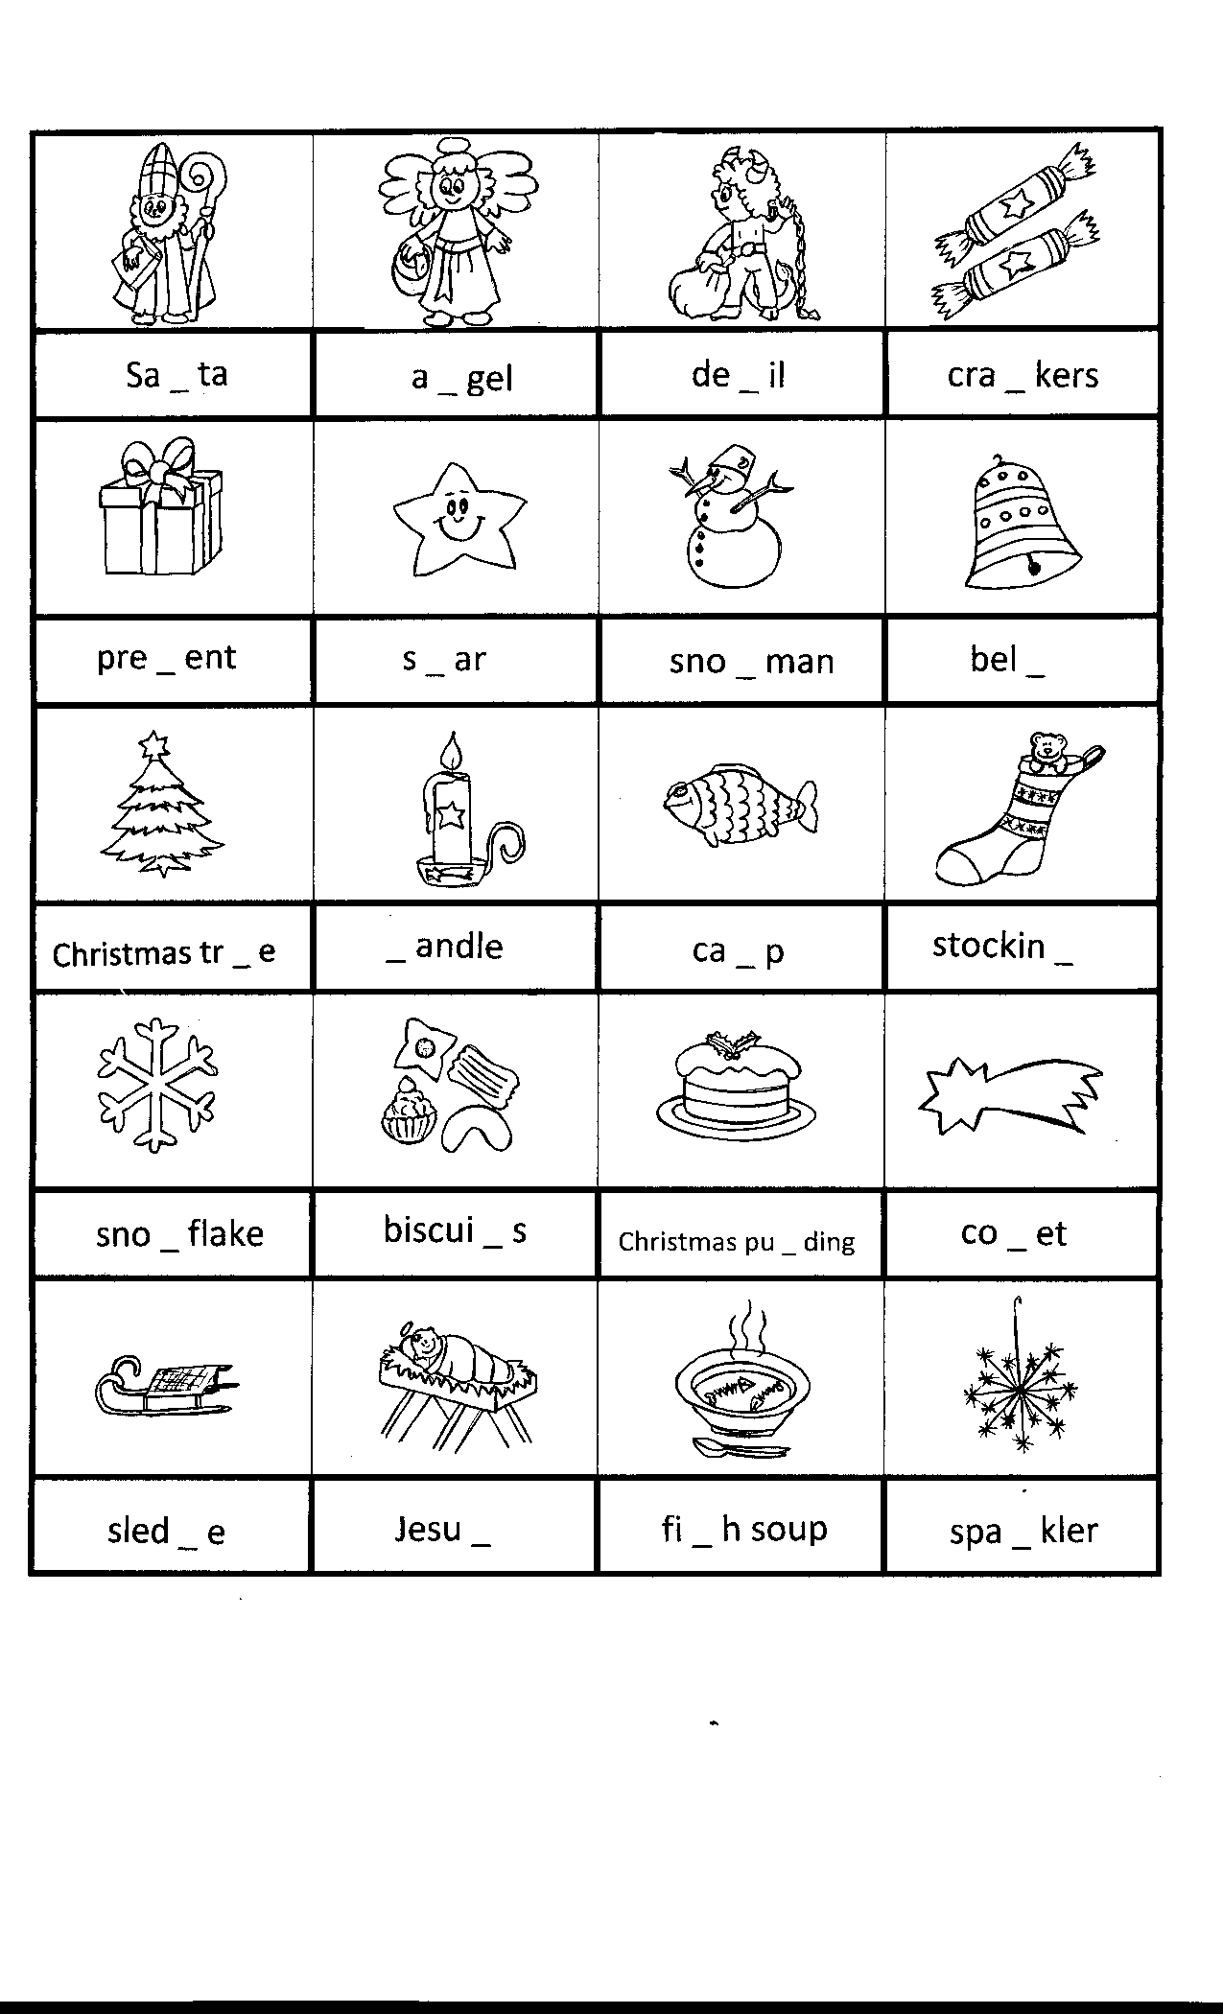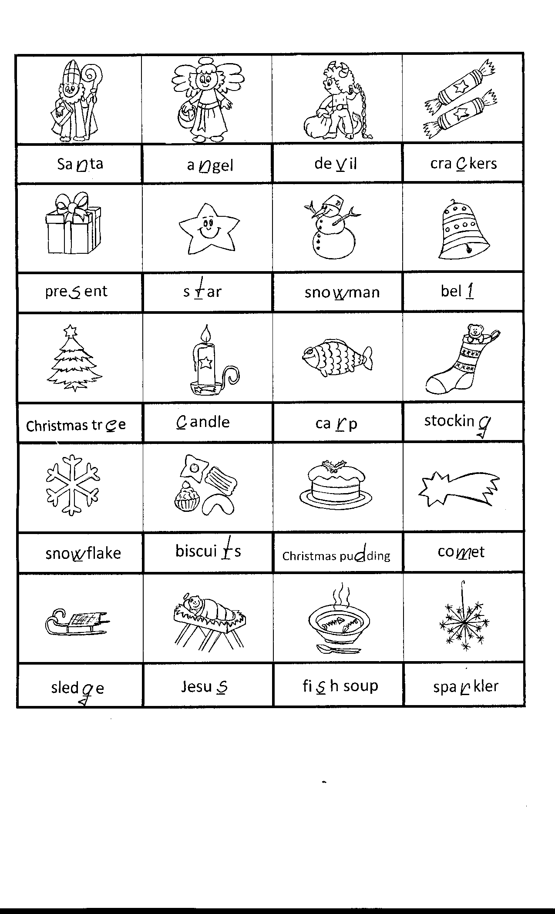

**Seznam slov k listu Christmas**

1. Christmas tree vánoční strom 13. Christmas pudding

2. present dárek vánoční puding

3. star hvězda 14. fish soup rybí

4. bell zvonek polévka

5. carp kapr 15. candle svíčka

6. Santa Santa 16. snowflake prskavka

7. angel anděl 17. snowman sněhulák

8. devil čert 18. biscuits sušenky

9. sledge sáňky 19. stocking punčocha

10. sparkler prskavka 20. crackers práskačky

11. comet kometa

12. Jesus Jesus

